1. Instala vagrant en tu PC.

Recuerda que Ubuntu utiliza paquete deb (Debian).

Si no recuerdas si tu plataforma es de 32 o 64 bits, utiliza el comando uname -a

Descarga vagrant desde aqui

<https://www.vagrantup.com/downloads.html>

1. Crea en el home de tu usuario una carpeta llamada vagrant.
2. Descarga la máquina scotch-box que encontrarás en el repositorio de Egibide.

https://github.com/Egibide/scotch-box

Para ello, pulsa en el botón verde “Clone or download”. Descarga dentro de la carpeta vagrant que te has creado en el punto anterior.

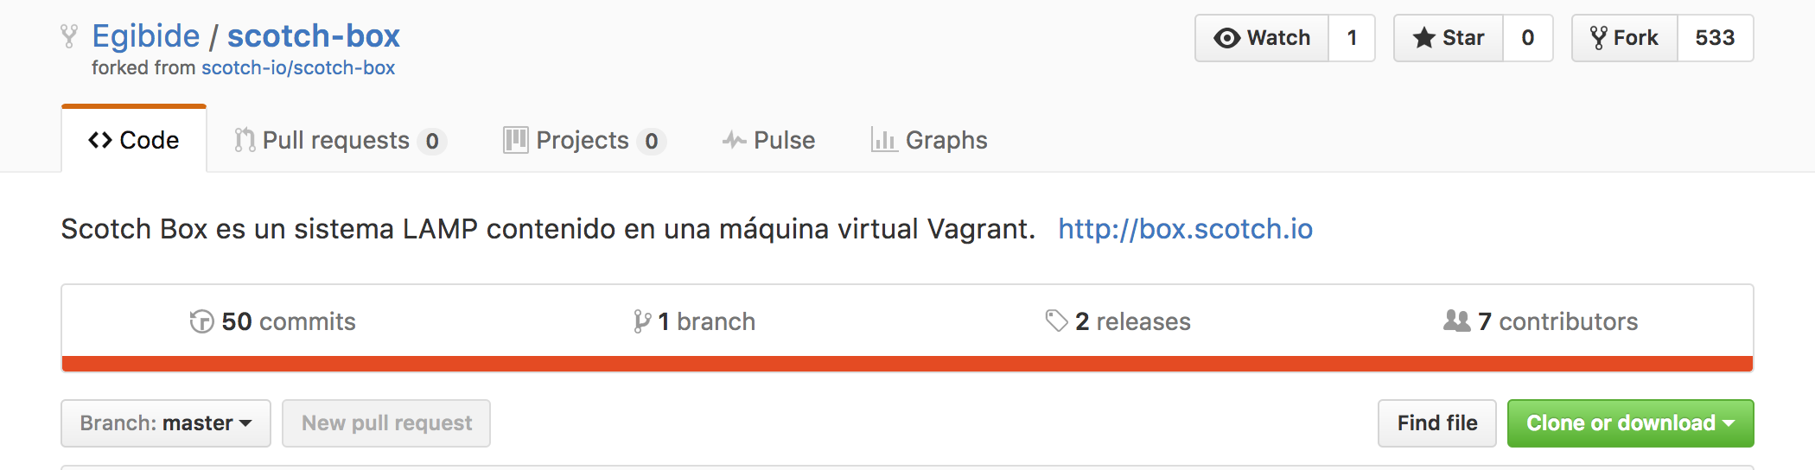

1. Descomprime, dentro de la carpeta vagrant, el fichero que te has descargado scotch-box-master. Una vez descomprimido, renombrar la carpeta para que se llame web-ftp.

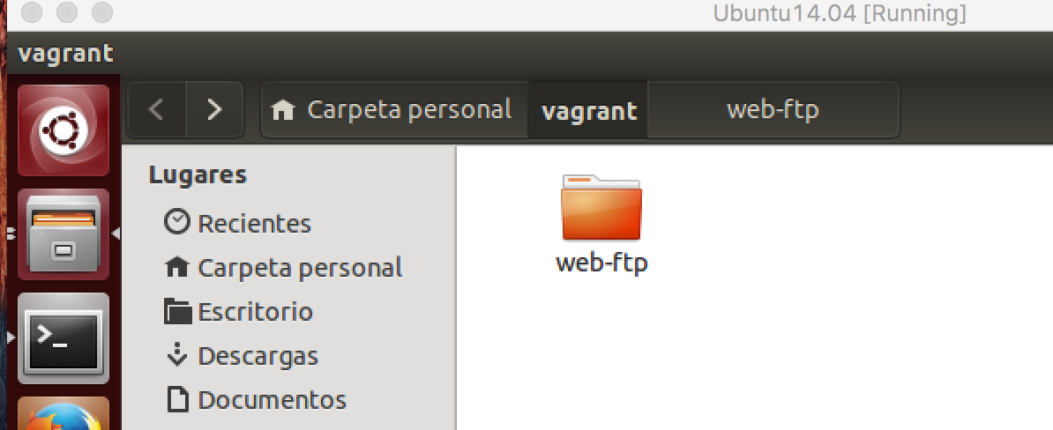

1. Comprueba que dentro de la carpeta tengas la siguiente estructura:

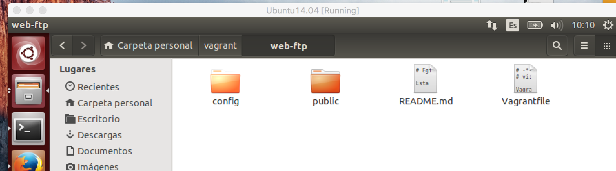

1. Abre el fichero Vagrantfile. Recuerda que vagrant utiliza este fichero para crear la máquina virtual. Esta escrito en RUBI. Vamos a entender su contenido. Entre otras cosas vemos:
   * config.vm.box = "scotch/box"

Le indicamos que para crear la máquina se descargue la box scotch/box

Si seguimos el enlace <https://box.scotch.io/> obtenemos todo lo que contiene la box original.

* + config.vm.provider "virtualbox"

Le indica que el software para crear la máquina (=Provider) va a ser VirtualBox.

* + config.vm.network "private_network", ip: "192.168.33.10"

Le indica que cree una tarjeta de red. Dentro de las posibilidades que ofrece VirtualBox, estamos configurando la tarjeta en modo: “Adaptador sólo-anfitrion” y la IP con la que vamos a poder llegar a la máquina virtual desde nuestro PC (=anfitrión).

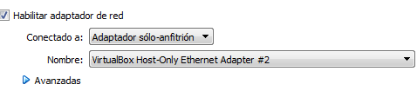

El nombre que aparece es que VirtualBox le da a la tarjeta que va a utilizar para comunicarse con el anfitrión. Esta tarjeta debe de existir en VirtualBox. Para comprobar que existe, vamos al menú Archivo al apartado Preferencias y dentro de esa ventana pulsa en RED.

Si te fijas en las preferencias de red tienes dos pestañas. En la pestaña de Redes solo-anfitrion

tienes que tener al menos un adaptador que este en la red 192.168.33.0/24 y cuyo nombre coincida con el que ves en la maquina virtual generada por vagrant.

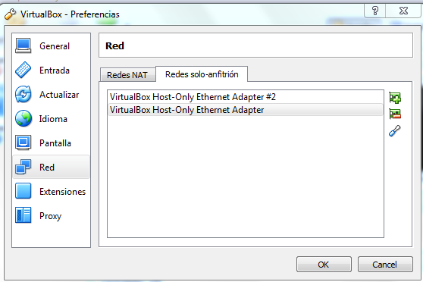

Si no tienes ninguno crea uno usando el +. Usa el nombre que ves en la maquina creada por vagrant para el adaptador y pon una IP de la red 192.168.33.0/24. Por ejemplo, la 192.168.33.1. Fíjate en la figura que tienes mas abajo.

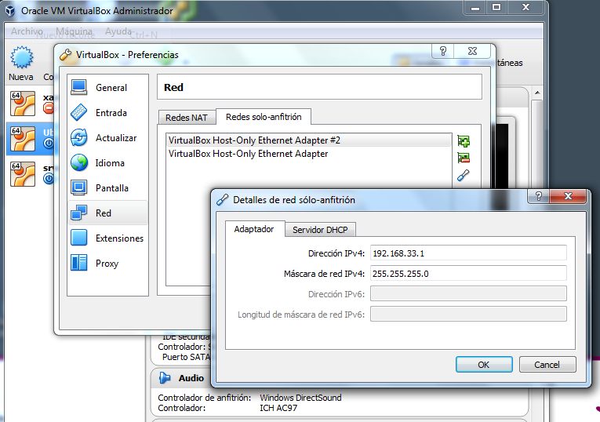

* + config.vm.synced_folder ".", "/var/www", :mount_options => ["dmode=777", "fmode=666"]

Le indica que se va a crear una carpeta compartida entre nuestro PC (anfitrión) y la máquina virtual. Así todo lo que pongamos en la carpeta public de nuestro PC, lo veremos en /var/www de la máquina virtual.



* + config.vm.provision "shell",

Vamos a instalar software, **la primera vez que se cree la máquina**, utilizando la shell del sistema operativo de la máquina virtual.

Vemos que instala el módulo de PHP, para convertir el servidor web APACHE, en un servidor de aplicaciones PHP. Gracia a esto nuestra máquina es lo que se conoce como servidor LAMP (**L**inux,**A**pache,**M**ySql,**P**HP).

Si después de haber creado la máquina virtual **por primera vez**, modificamos el fichero Vagrantfile, porque queremos instalar mas software a través de la SHELL, debemos hacer los siguientes pasos:

* + 1. Levantemos la máquina con el comando: vagrant up
    2. Le indicamos que ejecute el provisión con el comando: vagrant provision

Si en lugar de hacer cambios en la sección provision del VagrantFile hacemos cambios en cualquier otra sección para que esos cambios sean tenidos en cuenta debemos ejecutar el comando: vagrant reload.

1. Ahora que entendemos algo mas del contenido del fichero VagrantFile, vamos a modificarlo añadiendo otra tarjeta de red:

config.vm.network "private_network",

ip: "192.168.1.10",

netmask: "255.255.255.0",

virtualbox__intnet: "intnet"

Le indicamos que cree una tarjeta de red. Dentro de las posibilidades que ofrece VirtualBox, estamos configurando la tarjeta en modo: “Red Interna” y la IP con la que vamos a poder llegar desde máquina que se encuentren en la red intnet.

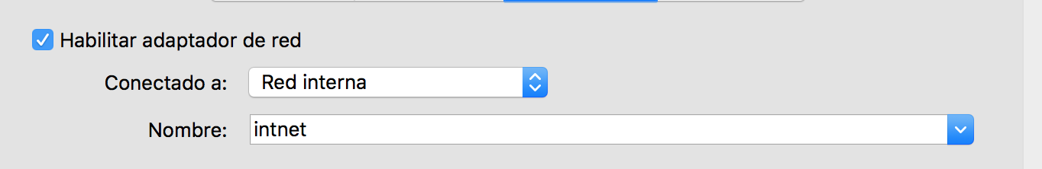

1. **Ahora vamos a crear la máquina virtual por primera vez.**

Para ello abrimos el terminal de linux y nos situamos en el directorio /home/egibide/vagrant/web-ftp.

Si no sabes como hacerlo,sigue los pasos que ves en la figura:

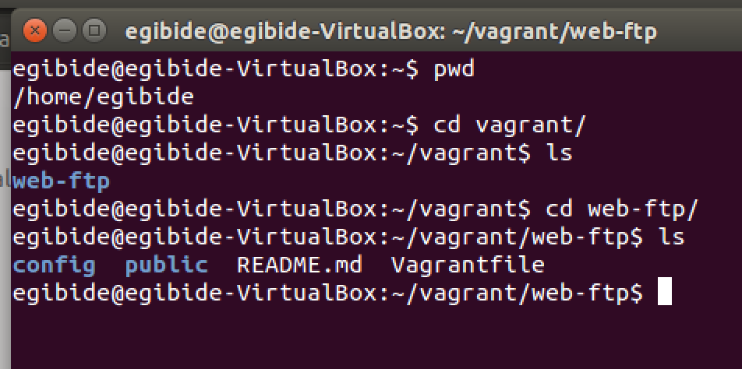

Una vez en el directorio ejecuta el comando vagrant up

La primera vez tardará un poco. Los usuario y contraseñas, tanto del sistema operativo como de los distintos servicios los encuentras en el repositorio de GitHub Egibide (https://github.com/Egibide/scotch-box ).

1. Comprueba,**desde el terminal** ,que la máquina esta ejecutándose. Para ello utiliza el comando: vagrant global-status.

Si ves algo como la figura es que la máquina virtual no se ha creado.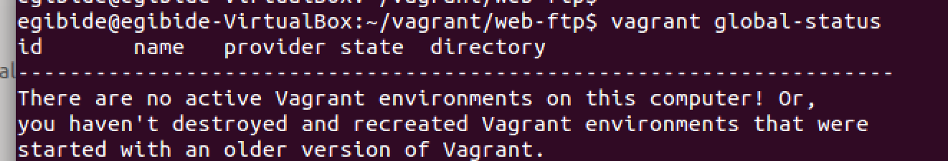

1. ¿Cómo podemos trabajar con la máquina? Recuerda que la máquina trae un servidor SSH instalado, así que trabajaremos con ella, utilizando el protocolo de acceso remoto SSH. Para ello utiliza el comando: vagrant ssh.

1. Desde el terminal, comprueba que estás en la máquina virtual.
   * Pide el nombre de la nombre de la máquina.
   * Comprueba los puertos en los que está escuchando tu servidor
   * Mira la configuración IP de los distintos adaptadores de red
   * Ve al directorio /var/www ¿qué hay dentro?
   * Crea dentro de la carpeta public dos directorios uno llamado paginas y otro llamado img.
2. Desde tu PC (anfitrión) accede al sitio web que hay alojado en la máquina virtual.
   * Para ello, ¿qué IP debes de poner en el navegador?
   * Si queremos llegar por nombre, en lugar de por IP, ¿qué debemos modificar en nuestro PC?

**sudo nano /etc/hosts**

**poner ip con el nombre**

1. Vamos a modificar nuestro sitio WEB.
   * En el PC anfitrión comprueba que ves las carpetas “paginas” e “img” creadas desde el servidor en el paso 11.
   * Desde el PC anfitrión
     + modifica el index.html, añadiendo un enlace a otra página llamada prueba.html, que va a estar dentro de la carpeta paginas.
     + Crea la página prueba.html que lo que hará es mostrar la imagen que tendrás en la carpeta img.
2. Visualiza de nuevo el sitio en tu PC anfitrión.
3. Si tienes una máquina virtual Ubuntu Desktop, modifica la configuración de red para que se comunique con la máquina de “Scotch”. Si no la tienes creala.
4. Visualiza de nuevo el sitio desde la máquina Ubuntu Desktop creada en el paso anterior.